GƯƠNG NGƯỜI TỐT VIỆC TỐT: CỨU LỒNG CÁ VÀ NGƯỜI BỊ TRÔI TRÊN SÔNG BỒ TRONG LŨ LỤT

Căn cứ Công điện số 11/CĐ-UBND ngày 04/11/2017 của UBND thị xã Hương Trà về việc ứng phó với hoàng lưu bão số 12 và mưa lớn. Từ 5h sáng ngày 05/11/2017 UBND xã đã triển khai tuyên truyền trên hệ thống truyền thanh xã về tình hình xã lũ và nước sông Bồ dâng cao, thực hiện di dời 03 hộ dân vạn đò đến ở tại trụ sở thôn Giáp Trung trước khi nước lũ dâng cao, đồng thời vận động người dân chủ động phòng tránh ngập lụt nhằm không để xảy ra thiệt hại về người và tài sản.
Từ 9h sáng ngày 05/11/2017 Lãnh đạo xã tổ chức đi kiểm tra dọc tuyến sông bồ để vận động các hộ nuôi cá lồng ra neo lồng cá đảm bảo an toàn về người và tài sản đồng thời kiểm tra tình hình ngập lụt các thôn thuộc vùng thấp, đến khoảng 10h30, ngày 05/11/2017 khi đò máy xã đi lên địa bàn thôn Giáp Tây thì phát hiện có 02 lồng cá trôi trên sông, trong đó có 01 lồng cá bằng nhôm có 01 người trên lồng, đò máy của xã đã tiếp cận lồng cá có người để ứng cứu, lai dắt, đồng thời cung cấp cho chủ lồng cá 01 dây thừng dài 30m, 01 áo phao và 01 xuồng phao cứu hộ để đảm bảo an toàn về người, quá trình lai dắt đến đoạn sông Bồ thuộc xóm 02 địa bàn thôn An Thuận thì dây thừng bị đứt và do nước chảy xiết, sóng đập mạnh đã đẩy lồng cá trôi nhanh, nhận thấy đò máy của xã có mã lực nhỏ, cồng kềnh không thể tiếp tục đuổi theo để lai dắt nên đã chỉ đạo cho 02 thôn Vân Cù, Nam Thanh huy động người ứng cứu, đồng thời thông báo cho xã Hương Vinh tổ chức lực lượng đón tại cầu Thanh Hà, xã Quảng Thành để giúp đỡ.
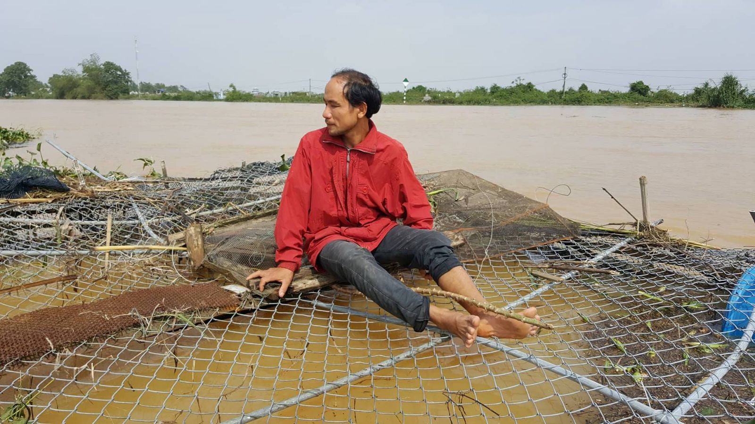
Khi lồng cá trôi đến đoạn sông Bồ thuộc địa bàn thôn Vân Cù thì có 04 người dân gồm: Phạm Văn An, Nguyễn Văn Quý (Rê) ở tại Vân Cù, xã Hương Toàn và Phạm Văn Huế, Phạm Văn Hải ở thôn Phú Lương, xã Quảng Thành, huyện Quảng Điền cùng nhau ứng cứu và lai dắt lồng cá cùng người vào neo đậu tại bờ sông thuộc xóm 6, thôn Vân Cù, xã Hương Toàn và đưa chủ lồng là ông Châu Văn Tự, sinh năm 1973 trú tại thôn Lại Bằng 1, phường Hương Vân về trú ngụ tại nhà anh Nguyễn Văn Rê ở lại từ 13h30 ngày 05/11/2017. Hai lồng cá trắm này được anh Tự nuôi từ năm 2016 đến nay, vì cá sắp thu hoạch (hiện trọng lượng cá đã từ 3,8kg/con) nên anh không thể nhìn cá trôi theo dòng lũ.
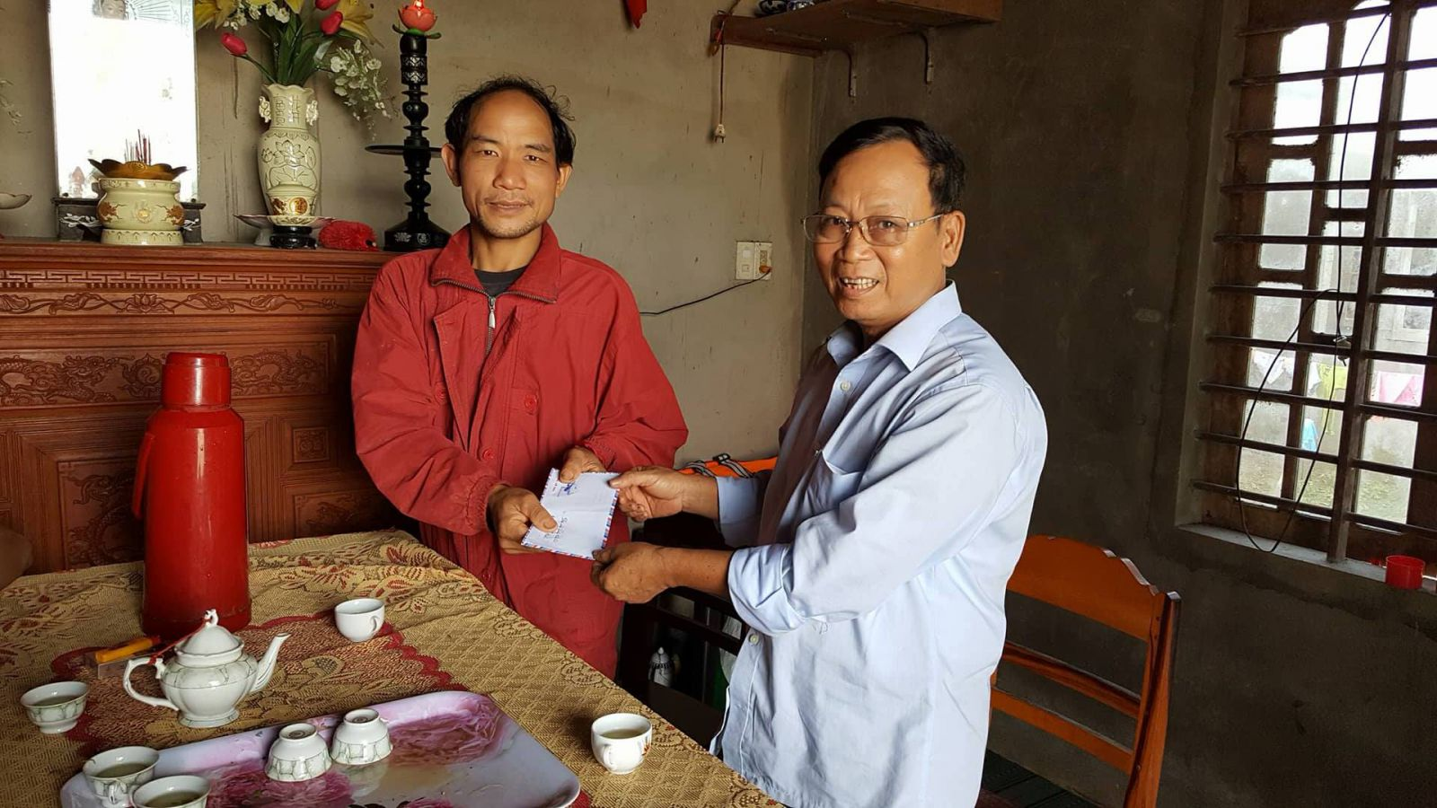

Đây là một hành động dũng cảm cứu người của 04 người dân nói trên và đã đề nghị UBND thị xã khen thưởng đột xuất cho những cá nhân nêu trên để động viên tinh thần, là tấm gương cần nhân rộng cho mọi người noi theo

Ái Bình

